Combin真耶穌教會臺灣總會 中南區辦事處 函
地址：600-48嘉義市東區和平路138號
電話：(05)278-6544 傳真：(05)278-3292
電子信箱：kchsueh@ms52.hinet.net

受文者：中南區各教會、社青聯契幹部、輔導傳道。
發文日期：中華民國112年6月26日
發文字號：真中南(牧)字第074號
速 別：普通件
密等及解密條件或保密期限：普通
附件：
奉主耶穌聖名
主旨：為建立健全完善中南區社青聯絡網，請各教會回報社青召集人相關資訊，
方便往後相關活動聯繫與推動。
說明：
一、中南區社青活動推動，需要各教會社青召集人協助推動及宣導。
二、為培養本區社青凝聚力可以聯繫。
三、懇請於8月26日回報教會社青召集人相關資料至社青團契信箱
tjcmidsouthyoungadult@gmail.com

正本：中南區各教會、社青聯契幹部、輔導傳道。
副本：區負責人
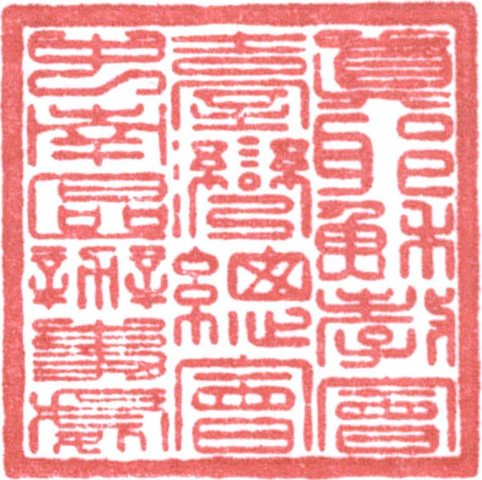
順 頌 以 馬 內 利
區負責 賴 倉 億

簽閱 | 教務負責人  (教牧.宣道.教育) | 總務負責人  (事務.資訊) | 財務負責人  (會計.出納) | 長執 | 傳道
收 文  辦 理 |  |  |  | 年 月 日
收 文  辦 理 |  | 承辦者： |  | 字第 號

 | 教會 | 社青召集人資料

姓 名：＿＿＿＿＿＿＿＿＿＿＿＿＿
手機號碼：＿＿＿＿＿＿＿＿＿＿＿＿＿
電子信箱：＿＿＿＿＿＿＿＿＿＿＿＿＿＿＿＿＿＿＿＿＿＿
LINE ID：＿＿＿＿＿＿＿＿＿＿＿＿＿

◎懇請於8月26日回報教會社青召集人相關資料至社青團契信箱
tjcmidsouthyoungadult@gmail.com

